PHYSIQUE
Calculatrices autorisées.
Formulaire : $\vec{rotrot}\vec{u}=\vec{grad}$ div $\vec{u}−\vec{Δ}\vec{u}$
Données numériques :
Permittivité diélectrique du vide :
Perméabilité magnétique du vide :
Vitesse de la lumière dans le vide :
Masse d'un électron :
Charge d'un électron :
Constante de Boltzmann :
Constante de Planck
$$ε_{0}=8,85⋅{10}^{−12} F⋅{ m}^{−1}$$
$$μ_{0}=4π⋅{10}^{−7}H⋅m^{−1}$$
$$c=3,0⋅{10}^{8} m⋅{ s}^{−1}$$
$$m_{e}=9,1⋅{10}^{−31} kg$$
$$−e=−1,6⋅{10}^{−19}C$$
$$k_{B}=1,38⋅{10}^{−23} J⋅{ K}^{−1}$$
$$h=6,63⋅{10}^{−34} J⋅ s$$
Notations : $⟨f⟩$ représente la valeur moyenne temporelle de $f$.
De la photographie à l'holographie
Partie I - La photographie Lippmann
Le 2 février 1891, le physicien Gabriel Lippmann (1845-1921) rendait publique une invention aujourd'hui trop méconnue, celle de la photographie des couleurs par la méthode interférentielle. L'image présentée, celle d'un spectre de la lumière solaire, était le premier résultat d'une recherche menée durant une douzaine d'années, qui devait révolutionner l'histoire de la photographie et lui valoir, en 1908, le prix Nobel pour ses travaux sur «sa méthode de reproduction photographique des couleurs basée sur le phénomène d'interférence».
I.A - Ondes électromagnétiques stationnaires
Le demi-espace $x>0$ est occupé par un métal non magnétique et parfaitement conducteur, c'est à dire de conductivité infinie. Une onde électromagnétique plane, progressive, monochromatique, polarisée rectilignement, se propage dans le vide $(x<0)$ dans le sens des $x$ croissants et arrive sous
Filière PSI
incidence normale à la surface du métal. On note ${\vec{E}}_{i}$ le champ électrique associé à cette onde et on pose :
$${\vec{E}}_{i}(x,t)=E_{0}cos⁡(ωt−kx){\vec{e}}_{y}.$$
I.A.1) En utilisant la relation de structure de l'onde plane progressive monochromatique dans le vide, donner l'expression du champ magnétique $\vec{B_{i}}(x,t)$ de l'onde incidente.
I.A.2) Donner, sans démonstration, les valeurs des champs $\vec{E}$ et $\vec{B}$ à l'intérieur du métal parfait. En utilisant la relation de passage du champ électrique $\vec{E}$ à l'interface entre le vide et le métal, montrer
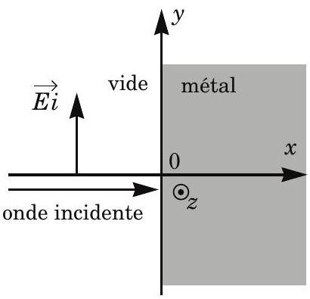
l'existence d'une onde réfléchie dont on donnera les champs électrique $\vec{E_{r}}(x,t)$ et magnétique $\vec{B_{r}}(x,t)$.
I.A.3) Quelle est l'expression du champ électrique total ${\vec{E}}_{t}(x,t)$ dans le demiespace $x<0$ ? Même question pour le champ magnétique ${\vec{B}}_{t}(x,t)$.
Interpréter physiquement cette solution : on pourra faire des tracés de l'amplitude des champs électrique et magnétique, indiquer et nommer les points caractéristiques ainsi que les distances qui les séparent.
I.A.4) Déterminer l'expression du vecteur de Poynting associé à cette onde. Quelle est sa valeur moyenne temporelle? Interpréter physiquement.
I.A.5) On se place entre deux plans nodaux successifs pour le champ électrique ( $\vec{E}$ est nul en tout point de ces plans). Que peut-on dire du vecteur de Poynting dans ces plans? Calculer l'énergie électrique $U_{em,E}$ et l'énergie magnétique $U_{em,B}$ emmagasinées dans un volume situé entre ces deux plans et de section $S$ rectangulaire ( $ly,lz$ ). Montrer qu'il y a échange permanent entre énergie électrique et énergie magnétique. Pouvait-on prévoir ce résultat?
Les résultats de la question I.A. 3 sont à la base de la photographie Lippmann.
I.B - Enregistrement et développement d'une photographie Lippmann monochromatique (1891)
Principe de la photographie Lippmann monochromatique : on envoie une onde lumineuse monochromatique (longueur d'onde $λ_{0}$ dans le vide) sous incidence normale, sur une pla-
que photosensible. Cette plaque est constituée d'une émulsion de gélatine épaisse (épaisseur e égale à une cinquantaine de $μm$ ), à grains fins d'halogénure d'argent et transparente. Le dos de l'émulsion est mis en contact avec un miroir de mercure.
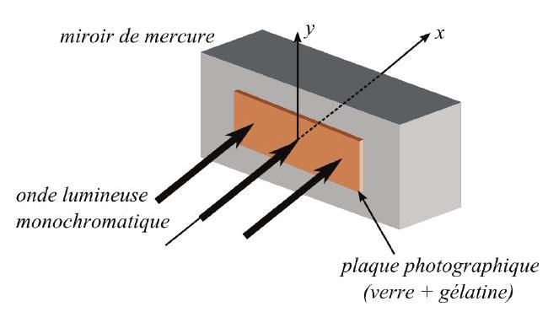
plaque photographique :
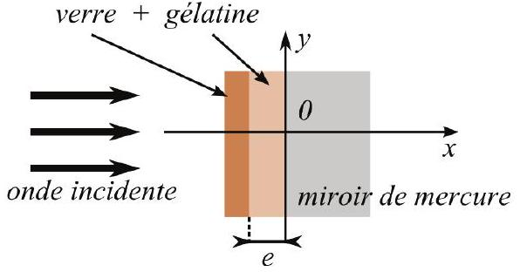
Le principe des émulsions photographiques d'halogénures est la réactivité des halogénures d'argent lors d'une insolation puis la mise en œuvre d'un traitement chimique. Les zones non insolées sont, elles, insensibles à ce traitement. Les variations d'indice obtenues sont toujours très faibles. On notera $n_{0}$ l'indice optique moyen de la plaque photosensible après traitement et on prendra $n_{\text{air }}=1$ pour l'indice optique de l'air.
Dans tout le problème, bien que la lame de verre soit représentée sur les schémas, on supposera qu'elle n'est pas présente et on note e l'épaisseur de la gélatine.
I.B.1) Premier modèle
On admet que le champ électrique au sein de la plaque photosensible est donné par:
$$\vec{E}(x,t)=2E_{0}sin⁡(ωt)⋅sin⁡(kx)\vec{e_{y}}\text{ avec }E_{0}\text{ réel et }k=\frac{2π}{λ}.$$
a) Exprimer $λ$ en fonction de $λ_{0}$ et $n_{0}$. L'émulsion est supposée «épaisse» par rapport à quelle autre grandeur ? Qu'elle en est la conséquence ?
b) Soit $n(x)$ l'indice de la couche photosensible après développement. On suppose qu'après un traitement chimique adapté, on obtient dans le milieu une variation de l'indice proportionnelle à l'éclairement. On écrit donc $n(x)=n_{0}+δn(x)$ avec $δn(x)=α⋅\left\langle E^{2}(x,t)\right\rangle$. Quelle est la dimension de $α$ ? Démontrer que l'on a $δn(x)=β\sin^{2}⁡(kx)$. Exprimer $β$ en fonction des données.
c) Tracer l'indice $n(x)$ dans l'émulsion en fonction de $x$. Définir et déterminer le pas $Λ$ d'un tel enregistrement que l'on appelle aujourd'hui «miroir de Bragg ».
On suppose dans les questions I.B.1.d) et I.B.1.e) que l'onde incidente n'est plus normale au miroir. Elle reste tout de même plane, progressive, monochromatique de même pulsation et polarisée rectilignement perpendiculairement au plan d'incidence. On se place dans la gélatine et on suppose que les vecteur d'onde (de même module) $\vec{k_{i}}$ et $\vec{k_{r}}$ appartiennent au plan d'incidence ( $Oxy$ ) per-
pendiculaire au miroir. On note $θ$ l'angle entre l'axe $Ox$ et le vecteur d'onde ${\vec{k}}_{i}$. On admet que l'onde réfléchie est également plane, progressive, monochromatique, polarisée rectilignement perpendiculairement au plan d'incidence et que les deux ondes ont des directions de propagation symétriques par rapport à la normale au plan du miroir. On admet également que la composante tangentielle du champ total au niveau de l'interface gélatine-miroir est nulle.
On enregistre le phénomène comme précédemment (I.B.1-a à I.B.1-c).
d) Pourquoi peut-on utiliser le modèle scalaire de la lumière en «oubliant» le caractère vectoriel du champ électrique? Déterminer alors le pas de l'enregistrement (on pourra utiliser les résultats du cours sur les interfé-
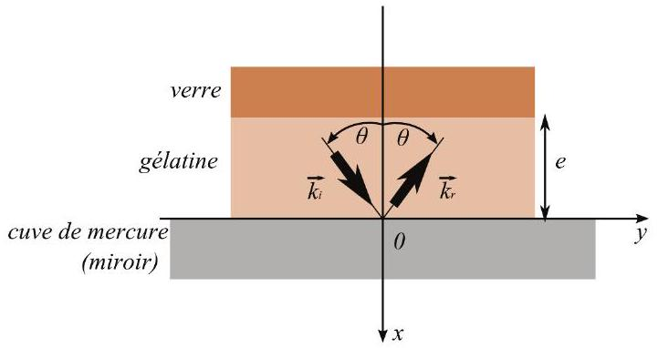
rences obtenues par superposition de deux ondes planes monochromatiques). Retrouver le résultat de la question I.B.1.c.
e) Expliquer alors comment il est possible d'obtenir un miroir de Bragg pour une longueur d'onde $λ_{1}$ (identique à celui obtenu en incidence normale avec une source de longueur d'onde $λ_{1}$ ) en travaillant avec une longueur d'onde $λ_{2}$ différente.
I.B.2) Second modèle.
On suppose dans cette partie que l'onde incidente est normale à la surface photosensible. Dans certains cas, selon le matériau photosensible utilisé, le champ électrique incident dans la gélatine est donné par une expression de la forme ( $a$ est une constante positive) :
$${\vec{E}}_{i}(x,t)=E_{0}⋅exp⁡[−a(e+x)]⋅cos⁡(ωt−kx){\vec{e}}_{y}.$$
a) Interpréter physiquement l'expression précédente. On pourra donner deux longueurs caractéristiques des évolutions spatiales du champ électrique incident.
b) En raisonnant comme à la question I.A.3, et en tenant compte de la nouvelle propriété du milieu, donner l'expression du champ électrique ${\vec{E}}_{r}(x,t)$ de l'onde réfléchie.
c) On admet que $1/a$ est très grand devant la longueur d'onde. On peut donc considérer que localement on a la superposition d'une onde plane progressive monochromatique avec une onde plane régressive monochromatique (même longueur d'onde) et d'amplitude plus faible. En ne considérant que la partie station-
naire de cette superposition et sans aucun calcul, donner l'allure des variations de l'indice $n(x)$ dans l'émulsion en fonction de $x$. Conclure.
En pratique, pour obtenir un miroir de Bragg pour une longueur d'onde $λ_{1}$ et limiter les conséquences de l'absorption, on préférera travailler avec une autre longueur d'onde (pour laquelle le matériau photosensible est moins absorbant) et utiliser les résultats de I.B.1.e.
I.C - Observation de la photographie en lumière blanche.
Pour observer la photographie réalisée avec une longueur d'onde $λ$ (dans la plaque), on retourne la plaque photosensible et on l'éclaire sous incidence normale. On considère tout d'abord un éclairage monochromatique de longueur d'onde $λ_{e}$ (dans la plaque). Cette lumière va rencontrer un milieu d'indice variable longitudinalement. Un changement d'indice entre deux milieux provoque une onde réfléchie et une onde transmise. On choisit alors de modéliser la plaque par une suite d'interfaces de même nature distantes de $λ/2$, la première se trouvant en $x_{1}=λ/4$. Soit $r$ et $t$ les coefficients de réflexion et transmission associés à ces interfaces.
On note $s_{0}$ l'amplitude complexe du signal lumineux associé à l'onde incidente en $x=0$ (on néglige toute variation d'amplitude à l'entrée ou à la sortie de la gélatine) et $s_{i}$ celle de l'onde réfléchie sur la $i^{\text{ièmē }}$ interface toujours évaluée en $x=0$.
I.C.1) Exprimer la position $x_{i}$ de la
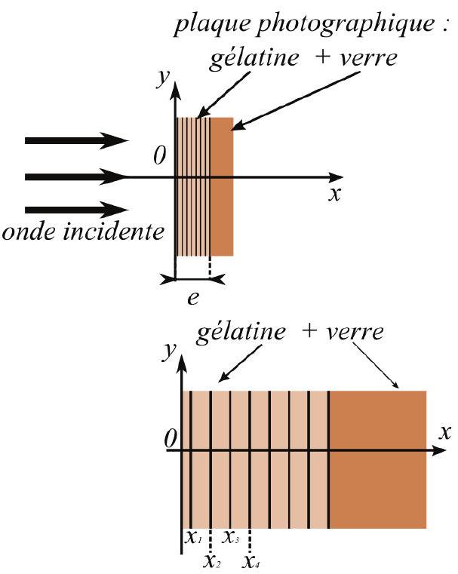

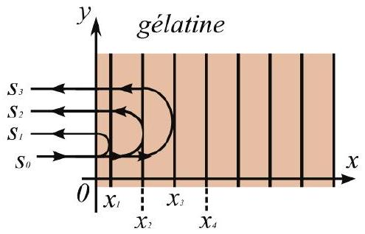
$i^{\text{ième }}$ interface en fonction de $i$ et $λ$. En déduire, en fonction de $i,λ_{e}$ et $λ$, le déphasage $φ_{i}$ du $i^{\text{ième }}$ rayon réfléchi par rapport au rayon 1 réfléchi sur l'interface d'abscisse $x_{1}$. Exprimer alors $s_{i}$ en fonction de $s_{o},λ_{e},λ,t,r$ et $i$.
I.C.2) Exprimer alors le signal lumineux de la superposition des $N$ premiers rayons réfléchis en fonction de $s_{o},λ_{e},λ,t,r$, et $N$.
I.C.3) Les variations d'indice au sein de l'émulsion étant faibles, que peut-on dire des valeurs de $r$ et $t$ ? Quelle est alors, à priori, la valeur que l'on doit prendre pour $N$ ? Quelle autre hypothèse concernant la plaque photosensible est indispensable pour pouvoir faire ce choix? On rappelle que la gélatine à une épaisseur e égale à une cinquantaine de $μm$; en supposant que la longueur d'onde $λ$ appartient au domaine du visible, conclure. On suppose dans la suite que l'on peut passer à la limite.
I.C.4) Exprimer alors l'éclairement $I\left(λ_{e}\right)$ réfléchi par la photographie ; on justifiera la convergence et on donnera le résultat sous la forme :
$$I\left(λ_{e}\right)=\frac{I_{0}}{1−2t^{2}cos⁡\left(2πλ/λ_{e}\right)+t^{4}}$$
avec $I_{0}$ constante que l'on exprimera en fonction des données.
I.C.5) Tracer l'éclairement en fonction de la longueur d'onde pour $λ_{e}$ variant entre 0 et l'infini. Que voit-on si on observe, à l'œil, en réflexion, la photographie éclairée en lumière blanche ? Justifier.
I.C.6) On éclaire maintenant la plaque sous incidence oblique. On suppose que le modèle précédent est encore valable (notamment les coefficients $r$ et $t$ ). Soit $θ$ l'angle entre le vecteur d'onde ${\vec{k}}_{i}$ de l'onde incidente et l'axe $Ox$. On néglige toute déviation de l'onde incidente à l'entrée dans la gélatine. Faire un tracé des rayons lumineux. Déterminer le déphasage du $i^{\text{ième }}$ rayon réfléchi par
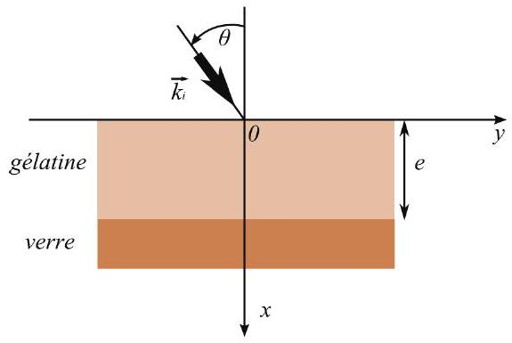
rapport au rayon incident 0 . En déduire la longueur d'onde $λ_{e,θ}$ pour laquelle l'observation de la photographie sous incidence oblique $θ$ donne la même chose qu'en incidence normale avec $λ_{e}$. On pourra s'inspirer de la question I.B.1-e).
I.C.7) On enregistre une photographie en lumière jaune sous incidence normale. On l'éclaire sous incidence oblique avec $θ={30}^{∘}$. Qu'observe-t-on?
I.C.8) Quelle utilisation peut-on faire d'un tel système utilisé en transmission? Comment améliorer ses performances?
I.D - Cas d'une photographie d'une source bicolore
On enregistre comme précédemment une photographie Lippmann mais on suppose dans cette partie que l'onde incidente est la superposition de deux ondes planes, progressives, monochromatiques de pulsation $ω_{1}$ et $ω_{2}$ :
$${\vec{E}}_{1i}(x,t)=E_{10}cos⁡\left(ω_{1}t−k_{1}x\right){\vec{e}}_{y}\text{ et }{\vec{E}}_{2i}(x,t)=E_{20}cos⁡\left(ω_{2}t−k_{2}x\right){\vec{e}}_{y}$$
I.D.1) On suppose que l'indice de la couche photosensible après développement est toujours de la forme $n(x)=n_{0}+δn(x)$ avec $δn(x)=α⋅\left\langle E_{\text{total }}^{2}(x,t)\right\rangle$. Montrer que l'on a: $δn(x)=δn_{1}(x)+δn_{2}(x)+f(x)⋅⟨g(t)⟩$
où $δn_{i}(x)$ représente la variation d'indice associée à la longueur d'onde $λ_{i}$ seule (voir la question I.B.1-b). $f$ et $g$ sont deux fonctions que l'on précisera. Sur quelle durée doit-on calculer la valeur moyenne temporelle de $g$ ? Donner un ordre de grandeur. On estime que le nombre de couleur que peut distinguer l'œil humain est de quelques millions. En déduire un ordre de grandeur de l'intervalle minimum en pulsation qui sépare deux couleurs distinctes pour l'œil. En supposant que l'on cherche à enregistrer, dans une photographie Lippmann, deux couleurs différentes (pour l'œil) que peut-on dire de la moyenne temporelle de $g$.
I.D.2) En déduire qualitativement la structure en termes d'indice optique de la couche photosensible après exposition et développement.
I.D.3) Donner l'allure de l'éclairement, en fonction de la longueur d'onde, obtenu en observant par réflexion la photographie Lippmann précédente. On se restreindra à des longueurs d'onde variant dans le spectre visible.
I.E - Cas d'une photographie d'une source multicolore
On considère maintenant la photographie d'un objet réel multicolore.
I.E.1) On suppose qu'un dispositif optique forme l'image de l'objet sur la plaque photosensible. Décrire, en quelques lignes, la structure de la plaque après développement et le principe de son observation.
Un des points forts de la photographie Lippmann est la «grande qualité de la reproduction des couleurs »: en effet cette photographie interférentielle enregistre toute les longueurs d'onde contrairement aux procédés actuels trichromiques.
I.E.2) Parmi les points faibles de la photographie Lippmann, on peut citer :
a) Les problèmes liés à la dilatation ou à la contraction de la gélatine ; justifier.
b) La grande complexité technique de l'enregistrement pour n'obtenir au final qu'une unique photographie ; justifier.
c) La nécessité d'utiliser un dispositif à prisme et un éclairage sous une certaine incidence pour observer ces photographies. Quel phénomène négligé dans l'étude précédente impose un tel dispositif ? Justifier.
Partie II - Holographie
Le physicien Dennis Gabor (Prix Nobel de Physique en 1971), impressionné par la méthode de photographie interférentielle de Gabriel Lippman, conçut dès 1947 le procédé permettant de garder, en plus de l'amplitude, la phase d'un objet donnant ainsi la sensation de relief. Le premier hologramme (holos signifiant «tout» en grec) ne vît le jour qu'un quinzaine d'années plus tard, en 1964 après la mise au point des Lasers, grâce aux efforts de Leith et Upatnieks aux USA, et de Denisyuk en URSS. Commençons donc par voir le fonctionnement d'un Laser, de façon très sommaire.
II.A - Le Laser comme système bouclé
L'objectif de cette partie est de montrer qu'un Laser peut être considéré comme un oscillateur optique au même titre qu'un oscillateur électronique.
II.A.1) Émission
Nous nous intéressons au cas d'un laser à gaz Hélium-Néon ( $He−Ne$ ) typique d'une salle de Travaux Pratiques de lycée.
a) Rappeler une expérience historique permettant de conclure que l'énergie d'un atome est quantifiée.
b) Comment nomme-t-on l'état de plus basse énergie ? Et les autres états ?
Considérons deux niveaux d'énergie $E_{1}$ et $E_{2}$ avec $E_{2}>E_{1}$, et $N_{1}$ et $N_{2}$ respectivement le nombre d'atomes du gaz ayant ces énergies.
c) Calculer la fréquence $v_{0}$ et la longueur d'onde $λ_{0}$ correspondant à la lumière émise lors de la désexcitation d'un atome du niveau $E_{2}$ au niveau $E_{1}$. On rappelle la relation : $ΔE=hv$.
Données : $E_{2}=20,66eV;E_{1}=18,70eV$. On rappelle que l'électron-volt, noté eV , vaut $1,6⋅{10}^{−19} J$.
Quelle est la couleur de la lumière émise par un Laser de ce type ?
d) On suppose que $Ni=Aexp⁡\left(−E_{i}/k_{B}T\right)$ pour les indices 1 et 2 , où $A$ est une constante, $k_{B}$ la constante de Boltzmann, et $T$ la température. Comment s'appelle une telle répartition? Interpréter physiquement. Calculer le rapport $N_{2}/N_{1}$ et conclure.
Données : $T=300 K$.
II.A.2) Modes propres
Un Laser est constitué en partie d'une cavité résonante composée de deux plans infinis conducteurs parfaits situés en $x=0$ et $x=L$ et séparés, pour l'instant, par du vide.
Parmi toutes les fréquences possibles des ondes électromagnétiques se propageant à l'intérieur de la cavité, seules certaines sont compatibles avec la géométrie du problème.
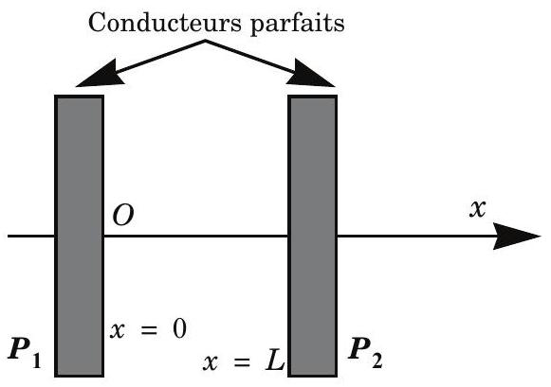
a) En admettant que le champ électrique à l'intérieur de la cavité s'écrive comme celui de la question I.B.1, et en introduisant un entier $n$ de quantification, déterminer les pulsations $ω_{n}$, longueur d'onde $λ_{n}$ et module de vecteur d'onde $k_{n}$ possibles.
Interpréter simplement l'expression de $λ_{n}$.
b) En pratique, cette cavité a des pertes. En donner les causes possibles. Décrire qualitativement l'évolution du champ électrique dans la cavité résonante réelle.
II.A.3) Analogies avec un oscillateur électronique
L'objectif de cette partie est de montrer qu'on retrouve des analogies fortes entre le Laser et un oscillateur électrique à réaction. Pour cela, on va s'intéresser à l'oscillateur de Colpitts.
Le montage ci-contre est constitué de trois résistances $R,R_{1}$ et $R_{2}$ (variable), d'une inductance $L$ et de deux condensateurs de capacité $C_{1}$ et $C_{2}$. On posera
$$C=\frac{C_{1}C_{2}}{C_{1}+C_{2}}.$$
L'amplificateur opérationnel (A.O.) est supposé idéal.
a) Montrer que la fonction de transfert
$$\underline{β}(jω)=\frac{V_{R}(jω)}{\underline{V_{S}}(jω)}$$
s'écrit sous la forme :
$$\underline{β}(jω)=\frac{β_{0}}{1+jQ\left(\frac{ω}{ω_{0}}−\frac{ω_{0}}{ω}\right)}.$$
Identifier la pulsation centrale $ω_{0}$, le gain maximal $β_{0}$ et le facteur de qualité $Q$ en fonction de $C$,
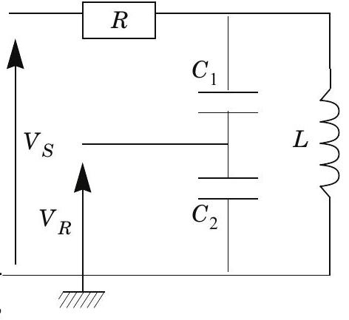
$C_{2},L$ et $R$.
Préciser la nature et l'ordre de ce filtre.
b) Données : $R=1,0kΩ;L=10mH;C_{2}=47nF$ et $C_{1}=100nF$. Calculer le facteur de qualité $Q$ et la fréquence centrale associée à $ω_{0}$. Tracer l'allure du diagramme de Bode en gain et phase.
c) Déterminer la fonction de transfert
$$\underline{α}(jω)=\frac{\underline{V_{S}}(jω)}{\underline{V_{E}}(jω)}.$$
d) On associe les deux circuits précédents et l'interrupteur $K$ est maintenu ouvert (voir figure ci-dessous). Déterminer la fonction de transfert en boucle ouverte :
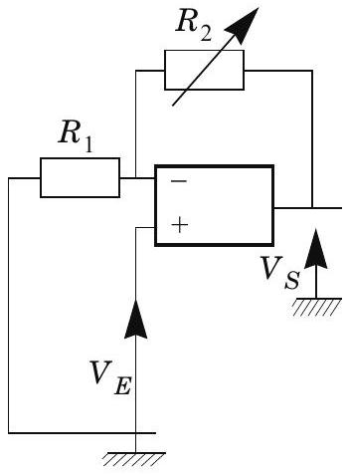
$$\underline{H}(jω)=\frac{V_{R}(jω)}{\overline{V_{E}}(jω)}.$$
e) L'interrupteur est finalement fermé. À quelle condition sur $R_{2}$ en fonction de $R_{1},C_{1}$ et $C_{2}$, peut-il y avoir des oscillations? Quelle est alors la fréquence de ces oscillations? Calculer $R_{2}$ pour $R_{1}=10kΩ$.
f) Déterminer une équation différentielle en $V_{E}$ et retrouver les résultats de la question précédente.
g) Quel(s) phénomène(s) est (sont) à l'origine des oscillations? Quelle inégalité faut-il en réalité vérifier pour $R_{2}$ ? Que peut-on dire alors, d'un point de vue mathématique, de l'évolution temporelle de la solution de l'équation différentielle?
h) Dessiner en fonction du temps l'allure de la tension de sortie de l'A.O. Quel phénomène physique limite l'ampli-
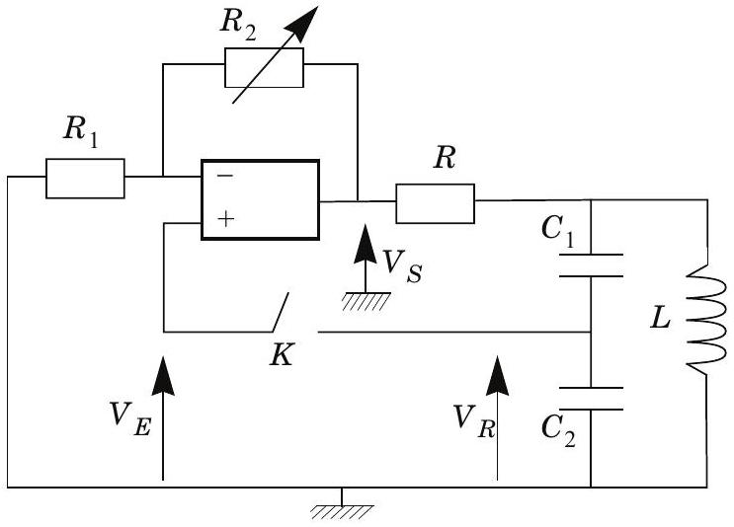
tude des oscillations?
II.A.4) Nécessité d'un milieu amplificateur
La question II.A.2. a montré la nécessité d'un milieu amplificateur pour compenser les pertes de la cavité. Cela peut s'obtenir par «pompage», mais l'on ne rentrera pas dans les détails de ce procédé.
a) Considérons tout d'abord une onde plane progressive amortie se propageant selon les $x$ croissants à l'intérieur de la cavité de la forme :
$$\underline{\vec{E}}(x,t)=E_{0}e^{j(ωt−\underline{k}x)}\vec{e_{y}}.$$
En posant $\underline{k}=k^{′}+jk^{′′}$ avec $k^{′}$ et $k^{′′}$ deux nombres réels, écrire l'expression du champ électrique sous forme réelle.
Quels sont dans le cas général les signes de $k^{′}$ et $k^{′′}$ ?
b) Pour que le système «Laser» puisse exister, quel doit être le signe de $k^{′′}$ ?
c) La mécanique quantique permet de modéliser le milieu situé entre les miroirs par un milieu diélectrique de permittivité relative $ε_{\underline{r}}$ :
$$ε_{r}(ω)=1+g\frac{\left(N_{1}−N_{2}\right)}{ω_{0}}\frac{1}{ω_{0}−ω+jΓ}$$
où $g,ω_{0}$ et $Γ$ sont des constantes réelles positives.
Rappeler la relation de dispersion pour un milieu de permittivité relative ${\underline{ε}}_{\underline{r}}$. En supposant le deuxième terme de l'expression précédente très petit devant 1 , en déduire $k^{′}$ et $k^{′′}$.
d) Qu'implique la condition de la question b) ? En rappelant les résultats de la première partie, pourquoi parle-t-on alors d'inversion de population?
II.A.5) Condition d'oscillations
On suppose ici que le miroir $1\left(P_{1}\right)$ est parfait (coefficient de réflexion égal à 1 ) et que l'autre, le miroir $\left(P_{2}\right)$, transmet une fraction $T$ de la lumière et réfléchit la fraction complémentaire $R=1−T$ en énergie.
a) Justifier le choix précédent.
b) Soit $G$ le gain en amplitude que subit une onde effectuant le trajet de ( $P_{1}$ ) vers ( $P_{2}$ ) entre les deux miroirs ; Exprimer $G$ en fonction de $k^{′′}$ et $L$.
c) On suppose que le retour de la lumière de ( $P_{2}$ ) vers ( $P_{1}$ ) se fait sans amplification ni atténuation. Écrire la relation entre $G$ et $R$ traduisant la condition du maintien des oscillations de la cavité optique.
d) En s'inspirant des résultats obtenus pour l'oscillateur électrique, justifier que l'égalité précédente est en réalité une inégalité que l'on donnera.
II.B - Holographie
La réalisation d'un hologramme est constituée de deux étapes. La première, l'enregistrement, consiste à garder une trace de la phase d'un objet par interférométrie en utilisant une onde de référence. La seconde, la restitution, permet de récupérer la phase en éclairant le film de l'enregistrement par la même onde de référence.
II.B.1) Enregistrement
On considère une source ponctuelle monochromatique (Laser) que l'on place au foyer objet d'une lentille convergente de focale $f^{′}$. Le faisceau émergent arrive sur un interféromètre de Michelson réglé en coin d'air. Par rapport à la position des miroirs correspondant au contact optique, le miroir $M_{2}$ est incliné d'un angle $α.S_{p}$ correspond à la séparatrice qui divise le faisceau en deux sans apporter de modification dans le chemin optique : on suppose donc que la séparatrice n'introduit aucun déphasage supplémentaire.
L'air a le même indice que le vide: $n_{\text{air }}=1$.
a) Comment est l'onde à la sortie de la lentille convergente $L$, lentille parallèle à $M_{1}$ ? Dans le repère orthogonal Oxyz l'axe Oy est confondu avec l'arête du coin d'air, déterminer les composantes des vecteurs d'ondes des deux faisceaux issus du Michelson et qui interfèrent, en fonction de la longueur d'onde $λ_{0}$. Préciser au mieux la nature de ces ondes.
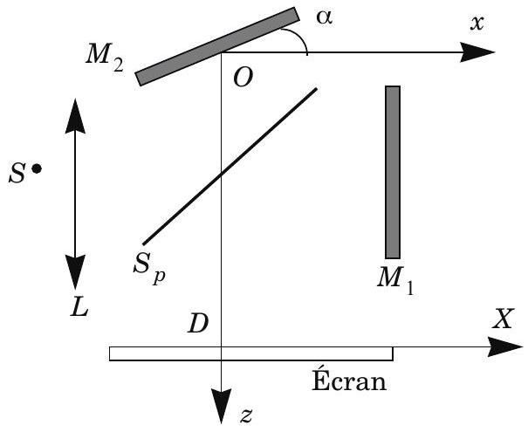
b) Déterminer le déphasage $Δϕ$ entre l'onde qui s'est réfléchie sur $M_{2}$ et celle qui s'est réfléchie sur $M_{1}$ en un point $M$ quelconque du champ d'interférences. Que vaut le déphasage en $O$ ?
c) Exprimer alors l'intensité lumineuse, ou éclairement, en un point $M$ situé sur l'écran dans le plan en $z=D$.
d) Les interférences sont-elles localisées ou non localisées? Justifier votre réponse.
e) Préciser la nature des franges observées. En déduire l'expression de l'interfrange $i$ puis la valeur numérique..
Données : $λ_{0}=632,8 nm;α=1^{∘}$.
f) On intercale maintenant entre la lame séparatrice $S_{p}$ et le miroir $M_{1}$, une lame de verre à faces parallèles d'épaisseur $e$ et d'indice $n$ (représentée en pointillés sur la figure ci-contre). Cette lame est disposée parallèlement à $M_{1}$. On néglige les phénomènes de réflexion sur cette lame
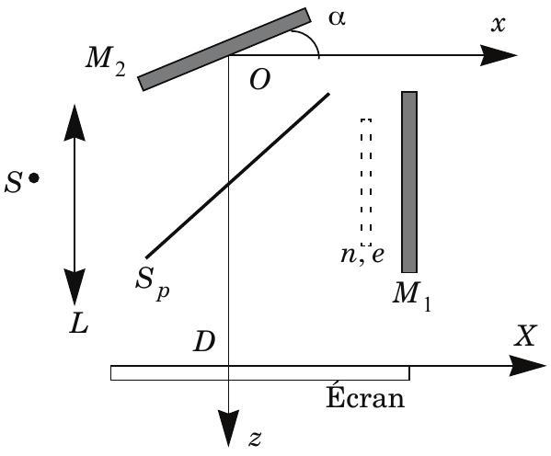
Quel déphasage supplémentaire cela implique-t-il pour un rayon traversant deux fois cette lame de verre? Cette lame occasionne-t-elle une avance ou un retard de phase? La lame atténue l'amplitude de l'onde incidente et celle-ci, qui valait $A_{0}$ avant le passage dans la lame, vaut $εA_{0}$ après deux passages, avec $ε≪1$.
g) Déterminer l'amplitude résultante au même point $M$ que précédemment.
h) Exprimer l'éclairement. Simplifier en tenant compte de la très faible valeur de $ε$ (développement à l'ordre 1 ).
i) Donner l'expression du nouvel interfrange et comparer avec la valeur précédente. Quelle est l'influence de la lame sur la figure d'interférence?
j) On enregistre cette figure d'interférences sur une plaque photographique de hauteur $L$ dans une direction perpendiculaire aux franges, disposée sur l'écran précédent. Combien voit-on, à une frange près, de franges brillantes sur cette plaque?
Données : $L=2,0 cm$.
II.B.2) Restitution
La plaque photographique a un facteur de transparence (ou transmittance) $t(x,y)=a+bI(x,y)$ si l'on choisit convenablement le temps de pause, avec $a$ et $b$ deux constantes réelles, et $I$ l'intensité lumineuse au niveau de la plaque, que l'on a précédemment déterminée en présence de la lame de verre.
a) Déterminer la transmittance $t(x,y)$ de ce film développé que l'on appelle également hologramme. On retire maintenant la plaque photographique du dispositif précédent et on la place au niveau d'un trou percé dans un écran opaque. Les dimensions du trou rectangulaire sont $L$ et $h$ avec $h»L>λ_{0}$. On éclaire ensuite ce trou par une onde plane en incidence normale monochromatique de longueur d'onde $λ_{0}$, identique à la source utilisée pour l'enregistrement.
b) Rappeler en quelques mots la signification physique du principe d'Huygens-Fresnel.
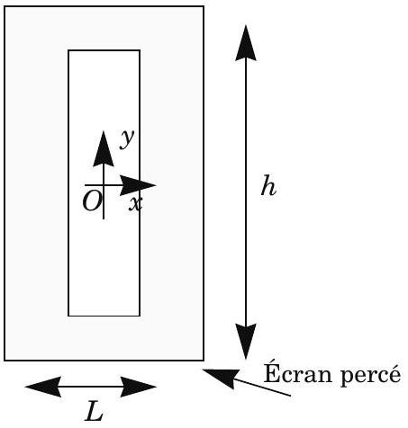
c) Pourquoi peut-on se contenter d'étudier la diffraction selon une direction parallèle à $Ox$ ?
d) Établir sous la forme d'une intégrale, l'amplitude diffractée à l'infini dans la direction faisant un angle $θ$ petit par rapport à l'axe $Oz$.
e) En écrivant le cosinus intervenant dans l'expression du facteur de transparence sous forme de deux exponentielles complexes, montrer que cette amplitude diffractée à l'infini s'exprime comme la superposition de trois termes dont on donnera l'amplitude et la direction du maximum de chacun.
f) À quelle condition ces trois termes sont-ils
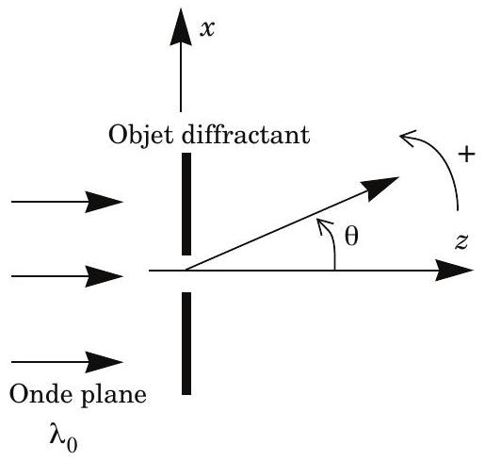
séparés deux à deux ?
g) Montrer que l'un de ces trois termes reconstitue l'onde initiale réfléchie par le miroir $M_{1}$. Comment peut-on alors justifier la sensation de relief ?
h) Un autre terme est souvent nommé «onde jumelle». Justifier également une telle appellation.
II.B.3) Une application parmi d'autres : réseau zoné de Fresnel
Considérons maintenant l'interféromètre de Michelson en configuration lame d'air éclairé par une source spatialement large et monochromatique, de longueur d'onde $λ_{0}$ identique à celle du Laser étudié. On a donc enlevé la lame de verre précédente.
a) Décrire :
- la position relative des miroirs $M_{1}$ et $M_{2}$;
- la façon d'éclairer l'interféromètre ;
- le lieu de localisation des franges;
- la façon d'observer les interférences.
b) L'épaisseur de la lame d'air est $e$. Pour un rayon arrivant sur la lame avec une incidence $i$ par rapport à la normale, déterminer la différence de marche $δ$ en fonction de $e$ et $i$.
c) Donner la nature des franges observées. Justifier.
d) On choisit $2e/λ$ un entier naturel. Que peut-on dire sur la frange située au centre de la figure d'interférences ?
e) Dans la limite des faibles angles, déterminer le rayon $r_{k}$ de la $k^{\text{ième }}$ frange brillante comptée depuis le centre (pour cette dernière on choisit donc $k=0$ ) en fonction de $λ_{0},k,e$ et $f^{′}$ distance focale de la lentille convergente utilisée pour l'observation des interférences.
f) Expérimentalement, on mesure les rayons suivants :
$$k$$ | 1 | 2 | 3 | 4 | 5
$$r_{k}( cm)$$ | 2,8 | 4,0 | 4,9 | 5,5 | 6,2

Vérifier graphiquement que la loi précédente convient et en déduire la valeur de $e$.
Données: $f^{′}=1 m,λ_{0}=632,8 nm$
g) On imprime la figure d'interférences ainsi obtenue sur une diapositive puis on l'éclaire par une onde plane monochromatique de longueur d'onde $λ_{0}$.
On utilise le modèle suivant:
- la transparence de la diapositive vaut 1 là où l'éclairement est maximal, c'est-à-dire en $r_{k}$;
- la transparence vaut 0 ailleurs.
Ainsi, la diapositive est analogue à un réseau bidimensionnel à pas variable de fentes infiniment fines. Dans le cas d'un réseau classique (= succession de fentes fines identiquement espacées) rappeler à quelle condition sur la différence de marche entre deux rayons passant par
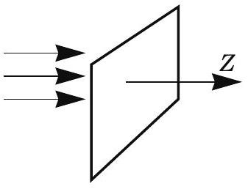
deux fentes successives, on peut observer des interférences constructives à l'infini?
h) Considérons un point $F^{′}$ distant de la diapositive d'une distance $f_{m}^{′}$. Déterminer la différence de marche entre les rayons passant par $M$ et $N$ et convergents en $F^{′}$. Les deux points $M$ et $N$ sont situés sur un même diamètre de la diapositive et appartiennent à deux franges brillantes successives de la figure d'interférences. On se
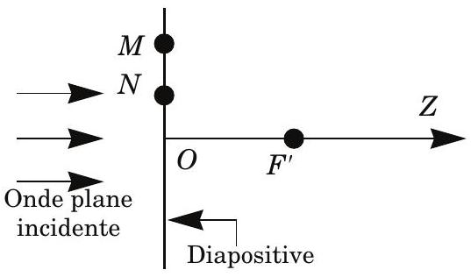
placera dans l'hypothèse où la distance $f_{m}^{′}$ est très supérieure aux $r_{k}$.
i) En utilisant le résultat de la question g ), donner la position $f_{m}^{′}=\overline{OF_{m}^{′}}$ (où $m∈Z$ ) des points de l'axe $OZ$ où les interférences sont constructives.
j) Le nom donné à ce dispositif est également «lentille multifocales» : justifier.
PHYSIQUE
k) Tracer les foyers pour $m$ variant de -3 à +3 et préciser le comportement convergente ou divergente de la lentille équivalente dans chacun des cas.

